Сценарий семейного досуга ко Дню Матери в первой младшей группе  
«В гостях у сказки вместе с мамой»

**Цель:** объединение усилий семьи и детского сада для воспитания и развития детей младшего дошкольного возраста.

*Задачи:* развивать эмоциональную сферу детей;  
формировать доверительные отношения между родителем и ребёнком и воспитателем;  
продолжать социальную адаптацию ребёнка к ДОУ;  
развивать зрительное внимание детей;  
способствовать созданию хорошего настроения.  
Виды детской деятельности: , игровая, познавательная, театрализованная, музыкально-ритмичная.

**Предварительная работа:**  
• отпечатать на бумажном листе ладошки детей с помощью красок для пальчикового рисования;  
• изготовление кондитерских изделий родителями;  
• подготовить фонограммы «Песенка Мамонтёнка» и «Приходи к нам сказка»;  
• украсить группу воздушными шарами, цветами.  
Используемое оборудование: музыкальный центр, музыкальные фонограммы, оборудование для показа кукольного спектакля, атрибуты для игр.

**Ход:**

Звучит музыкальная тема из передачи «В гостях у сказки»

Вступительное слово воспитателя  
Добрый вечер, дорогие мамы! Сегодня мы пригласили вас в гости к сказке и чтобы поздравить Вас с замечательным праздником-Днём Матери! Этот новый праздник постепенно входит в российские дома и это замечательно! В этот день хочется сказать слова благодарности всем мамам, которые дарят детям любовь, доброту , нежность и ласку.

На свете добрых слов живёт немало,  
Но всех добрее и важней одно:  
Из двух слогов, простое слово: «мама»  
И нет на свете слов дороже , чем оно!

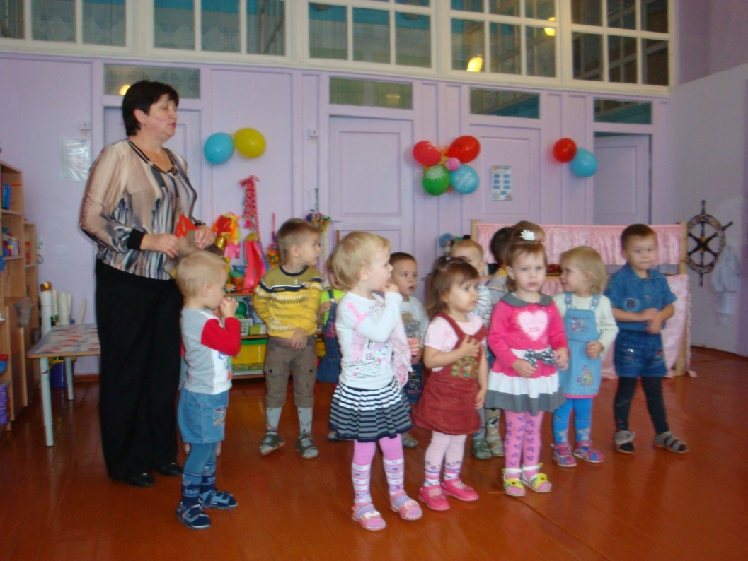

Ребятки, посмотрите, сколько много вокруг цветов! Давайте соберём их все и подарим мамам?

Игра «Цветочки для мамы»  
(В группе разложены цветы в разных местах. Дети по команде ищут и собирают цветы , несут своим мамам. Воспитатель читает рифмовку:  
Маму, мамочку свою  
Очень крепко я люблю,  
Ей цветочек подарю.  
Чтобы мне его найти,  
Надо всё мне обойти.  
Воспитатель: Какие вы молодцы! Вот вы как любите своих мамочек! А теперь поиграют мамы.  
Конкурс для мам «Узнай ладошку своего ребёнка»  
(На столе разложены листочки с отпечатанными детскими ладошками.

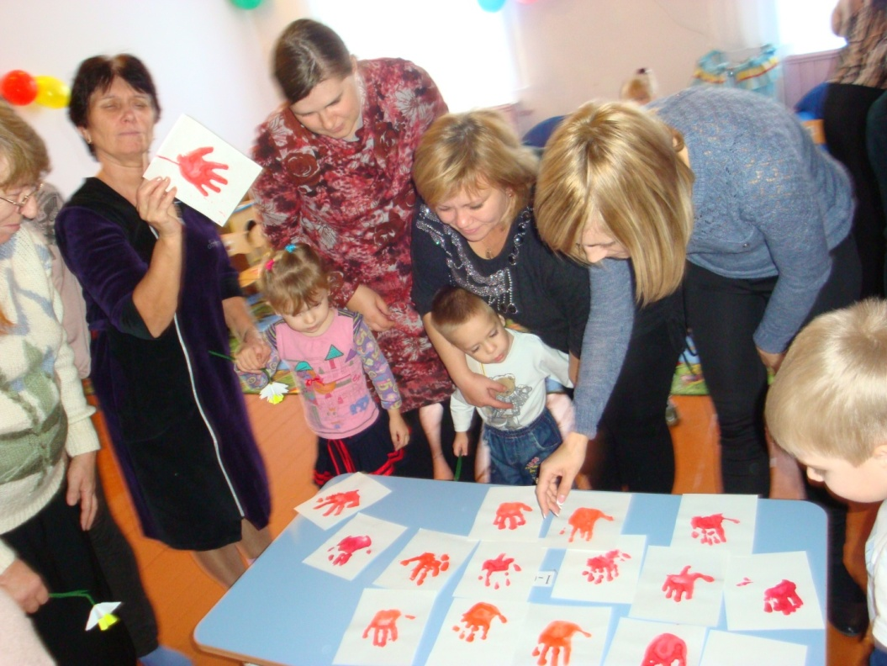

Мама должна найти ладошку своего ребёнка.)  
Звучит музыкальная тема из передачи «В гостях у сказки»

Воспитатель: Ну а сейчас наступило время для сказки! Давайте усядемся поудобнее и все вместе посмотрим замечательную сказку «Репка», в исполнении детей.

Слушайте внимательно,  
Слушайте, детишки!  
Будет занимательно,  
Приготовьте ушки.  
Приготовьте глазки,  
Начинаем сказку!

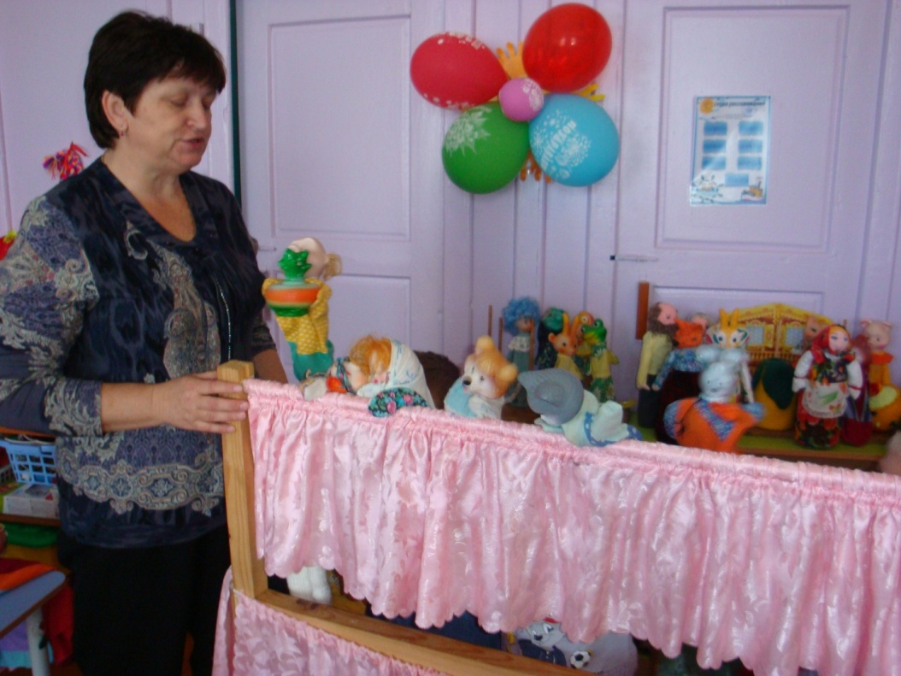

Воспитатель: Вот и сказке- конец, а кто слушал- молодец!

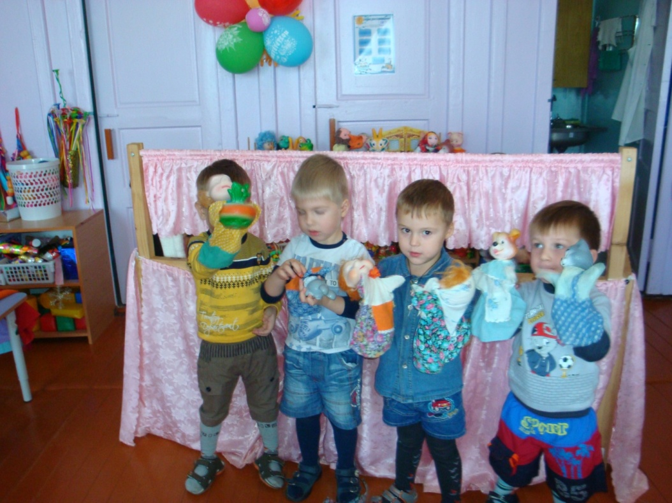

А теперь пришло время потанцевать!

«Мамочку свою люблю я  
Вместе с ней я потанцую»

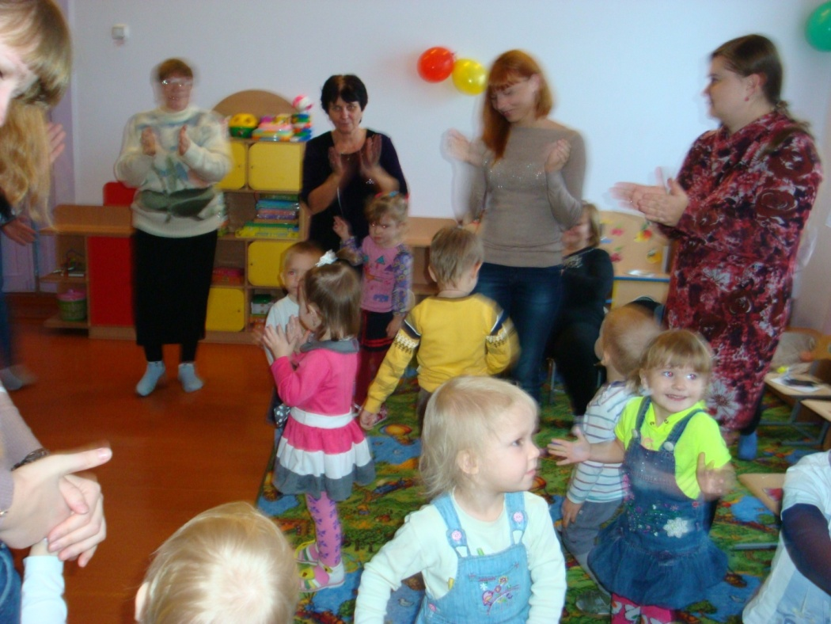

(звучит «Песенка Мамонтёнка», дети танцуют вместе с мамами)

Воспитатель: Дорогие мамы, мы с ребятами приготовили для вас небольшие подарки, сделанные своими руками и с большой любовью .

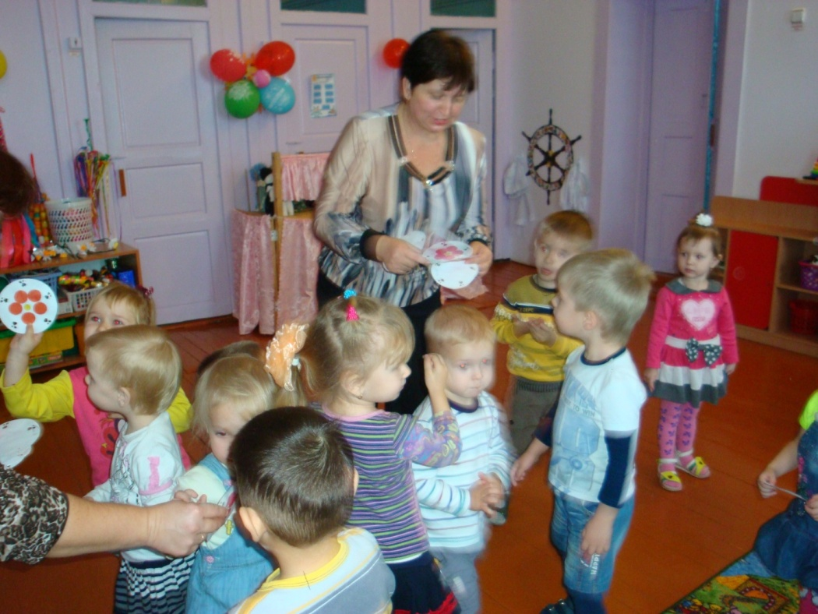  
(дети дарят мамам подарки)

Воспитатель: Ну а наши замечательные мамы приготовили для своих деток вкусные подарки- разнообразные сладости! Приглашаю всех на чаепитие!

Чаепитие с домашней выпечкой.

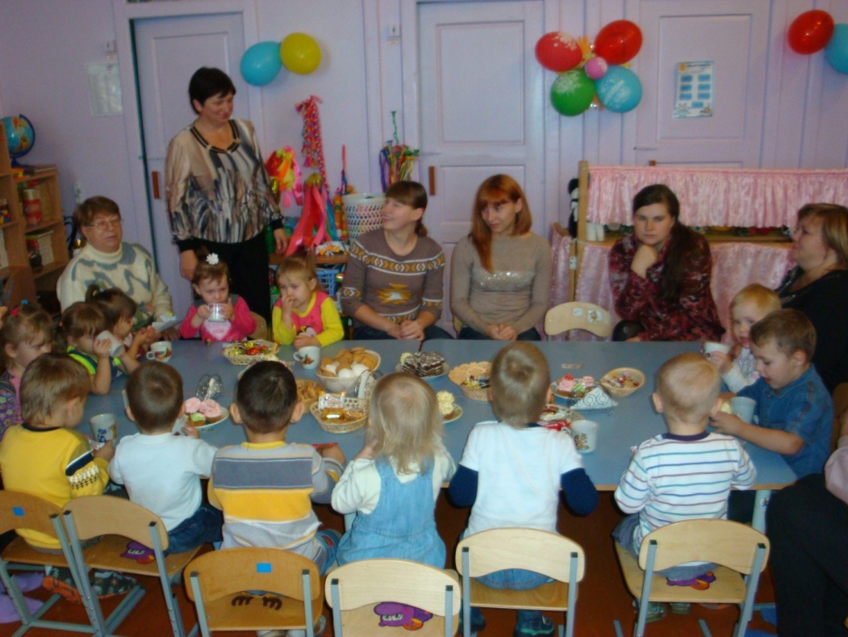

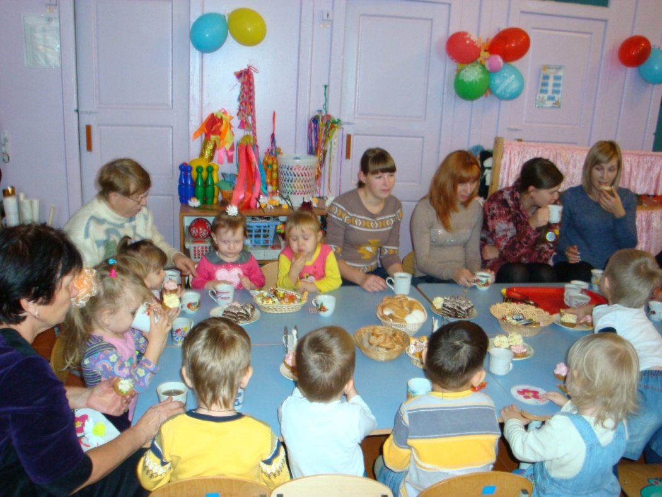

Напутствие мамам от воспитателя.  
Берегите своих детей,  
Их за шалости не ругайте.  
Зло своих неудачных дней  
Никогда на них не срывайте.

Не сердитесь на них всерьёз,  
Даже если они провинились,  
Ничего нет дороже слёз,  
Что с ресничек родных скатились.

Если валит усталость с ног,  
Совладать с нею нету мочи,  
Ну, а к Вам подойдёт сынок,  
Или руку протянет дочка.  
Обнимите покрепче их,  
Детской ласкою дорожите!  
Это счастье – короткий миг,  
Быть счастливыми поспешите!

Ведь растают как снег весной,  
Промелькнут дни златые эти,  
И покинут очаг родной  
Повзрослевшие Ваши дети.

Спасибо Вам за то, что сегодняшний праздник вы провели вместе со своими детьми!!!